Dans tout le sujet, on conviendra que, dans les différentes structures de données modélisant les graphes, les sommets sont rangés dans l'ordre croissant de leur numéro.

**Exercice1** On considère le graphe **G1** ci-dessous:

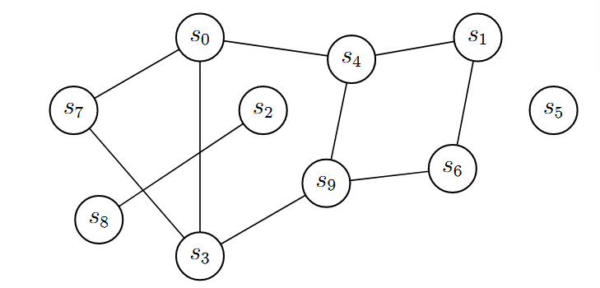

1. Donner sa représentation par listes d'adjacence.

2. Donner sa représentation par matrice d'adjacence.

3. Appliquer à G1 l'algorithme de parcours en largeur à partir du sommets7. En recopiant et remplissant les tableaux ci-dessous, donner l'ordre d'entrée des sommets dans la File F et le contenufinal des tableaux d[] et père[].



Un graphe est bicoloriable si ses sommets peuvent être coloriés avec deux couleurs, de telle sorte que deux sommets voisins ne soient pas de la même couleur. Est-ce que le graphe G1est bi coloriable ? Justifiez votre réponse.

  


**Exercice 4**



Exercice 5



**Exercice 6**



**Exercice 7**

